Emmanuel Weißmann
Berufsberater

Kontaktdaten für Schüler/innen

0800 - 4 5555 00*
(Service-Rufnummer von Mo-Fr 08.00-18.00 Uhr)
* Der Anruf ist für Sie gebührenfrei.

E-Mail: Ludwigshafen.151-U25@arbeitsagentur.de

Öffnungszeiten BiZ Ludwigshafen:
- Montag 08:00 - 16:00 Uhr
- Dienstag 08:00 - 16.00 Uhr
- Mittwoch 08:00 - 12:00 Uhr
- Donnerstag 08:00 - 12:00, 13:30 – 18:00 Uhr
- Freitag 08:00 - 12:00 Uhr

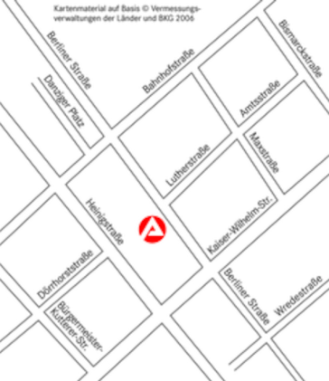
Agentur für Arbeit
Ludwigshafen
Berliner Str. 23a
67059 Ludwigshafen

Berufsberatung an Ihrer Schule
Der richtige Weg zu Ausbildung und Beruf

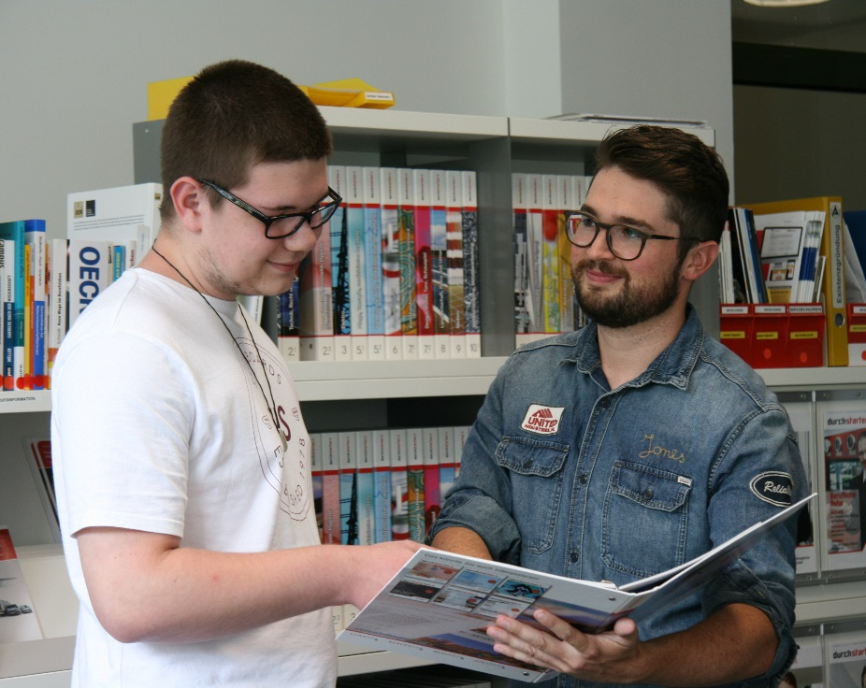

Du hast Fragen zu Ausbildungsberufen? Du weißt noch nicht, was du später einmal machen möchtest? Du hast Fragen zu weiterführenden Schulen? Du möchtest einen Berufswahltest machen?

Dann melde dich zur Schulsprechstunde an. Die Liste hierfür hängt bei Frau Reich aus. Ich freue mich auf unser Gespräch.

Dein Berufsberater

Wie ich euch Schülerinnen und Schülern weiterhelfen kann:

- Unterstützung, Information und Beratung bei Fragen zu:
  - Ausbildung
  - Schule
  - Beruf

- Hilfe bei Bewerbungen

- Vermittlung von Ausbildungsplätzen

- Übergangslösungen entwickeln

- Informationen zu weiterführenden Schulen

- finanzielle Hilfen

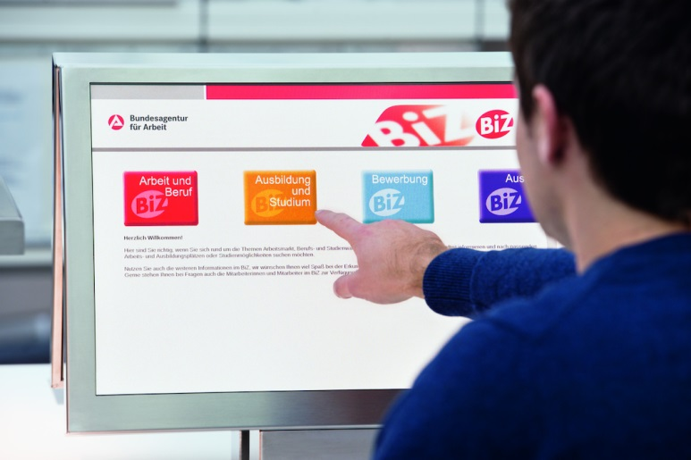

weitere Informationsmöglichkeiten:

Weitere Informationsmöglichkeiten zu Fragen rund um die Berufswahl im Netz:

www.planet-berufe.de
Infos zur Berufswahl Sekundarstufe I

www.regional.planet-berufe.de
Regionale Infos zu schulischen Ausbildungen und weiterführenden Schulen inklusive Adressen

www.berufenet.arbeitsagentur.de
Ausführliche Informationen zu Ausbildungs- und Studienberufen

www.berufe.tv
Filme über Ausbildungs- und Studienberufe

www.jobboerse.arbeitsagentur.de
Suche nach Ausbildungs- und Studienberufe

